細胞分裂の観察

　　　　　　　　　　　　　　　（ ３年 ）（　　組）（　　班）

　　　班員名（　　　　　　）（　　　　　　）（　　　　　　）

　　　　　　（　　　　　　）（　　　　　　）（　　　　　　）

|  |
| --- |
| 実験の手順 |

|  |
| --- |
| １　時計皿に、うすい塩酸(3％)１滴と酢酸オルセイン２滴を入れ、時計皿を回すようにゆらして混ぜ合わせる。そこにタマネギの根を入れ12分間ひたす。  ２　１の塩酸処理を行った根を水（250ｍL)の入ったビーカーに入れ、薬品さじの小さい方で軽く混ぜ、30秒間すすぐ。（このとき、根が柔らかくなっているのでこわさないように優しく混ぜる。）  ３　２の根を薬品さじの小さい方ですくってスライドガラスの上に置く。そして、もう一枚のスライドガラスを十字に重ねて人差し指で押しつぶす。スライドガラスをはずすときは、まっすぐに離す。（下写真参照）  ４　酢酸オルセインを１滴落とし、カバーガラスをかける。  ５　はみ出た酢酸オルセインをろ紙で吸い取る。（このとき、カバーガラスをずらさないように気をつける。）  ５　顕微鏡で観察する。（まず、40倍でピントを合わせる。次に100倍で細胞分裂中の細胞を探す。最後に400倍で観察する。） |

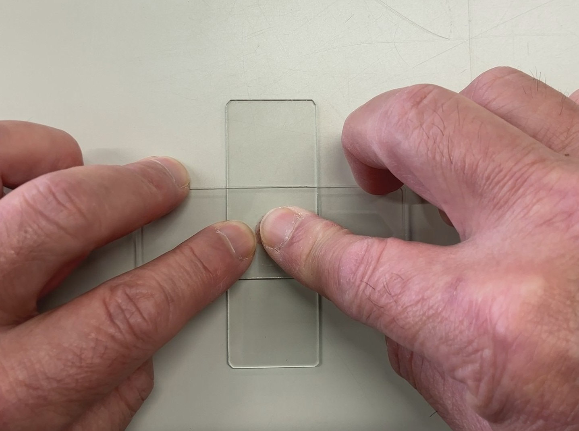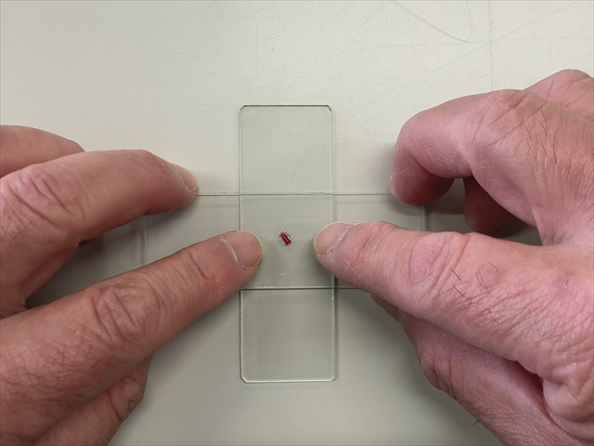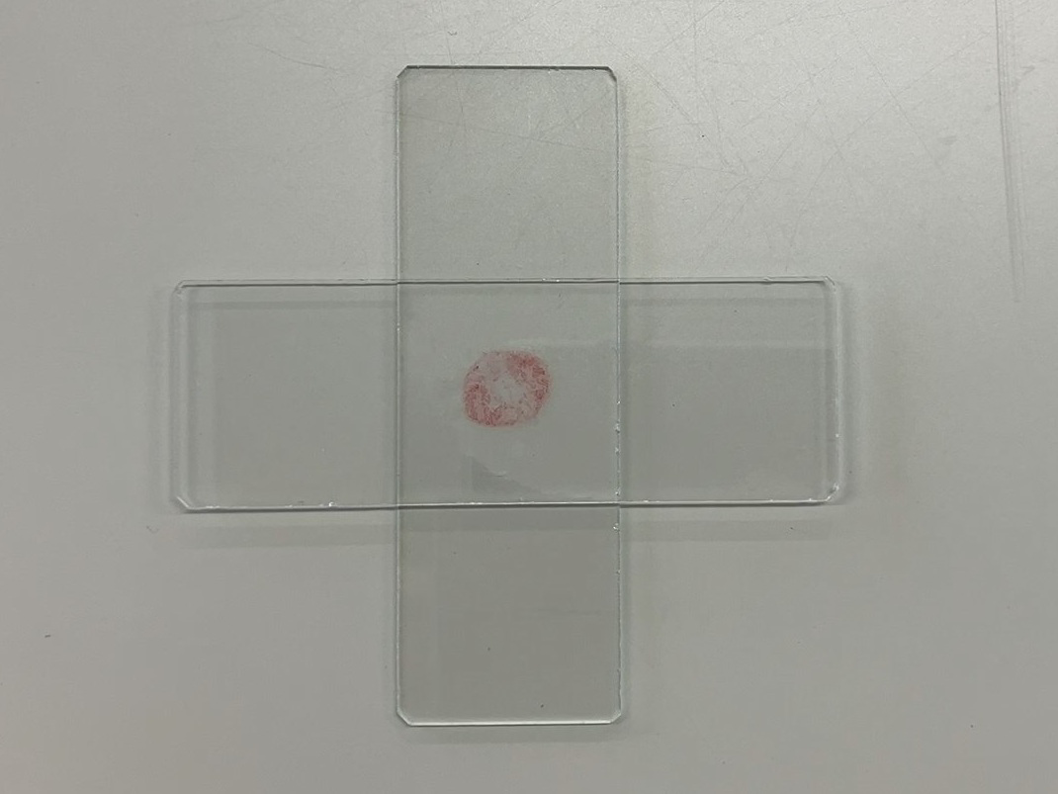

|  |
| --- |
| 観察の記録 |

下の①～⑤の細胞を見つけたら、表に正の字を記入しよう。

|  |  |  |  |  |
| --- | --- | --- | --- | --- |
| ① | ② | ③ | ④ | ⑤ |
|  |  |  |  | そ  の  他 |
|  |  |  |  |  |